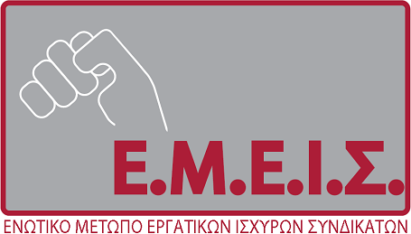

ΣΥΝΕΧΙΖΕΤΑΙ Η ΚΟΡΟΪΔΙΑ ΜΕ ΤΙΣ ΤΙΜΕΣ ΤΟΥ ΠΕΤΡΕΛΑΙΟΥ ΘΕΡΜΑΝΣΗΣ
(29 Σεπτεμβρίου 2014)

Με τα πρώτα κρύα, μαζί με όλα τα άλλα προβλήματα που αντιμετωπίζουν οι λεηλατημένοι – εξαθλιωμένοι εργαζόμενοι, άνεργοι, συνταξιούχοι προκύπτει και το πρόβλημα της θέρμανσης.
Πρόβλημα που δημιούργησε η μνημονιακή τροϊκανή κυβέρνηση όταν το 2012 αύξησε κατά 450% τον ΕΦΚ, τον οποίο ο «Σωτήρας» Πρωθυπουργός μείωσε κατά 30% (δηλ 7 λεπτά) στην έκθεση Θεσσαλονίκης….
Η αύξηση του πετρελαίου από 60 Ευρώ/1000 λίτρα σε 330 €/1000 και οι συνέπειες που είχε τόσο κοινωνικά όσο και οικονομικά – περιβαλλοντικά, δεν επιλύονται με αυτή τη μείωση λογικής «Χότζα».
Η Πανελλήνια Ομοσπονδία Ενέργειας, με επιστολή της στις 9/7/2014 στον Υπουργό Οικονομικών, ανέδειξε σε όλο του το μεγαλείο το ψέμα, ότι η αύξηση του ΕΦΚ και η προς τα πάνω εξίσωση του πετρελαίου θέρμανσης και κίνησης, δήθεν, θα πατάξει τη λαθρεμπορία!!!
Άλλωστε η πραγματική αιτία αυτής της αύξησης ήταν η μείωση του ισοζυγίου εξωτερικών πληρωμών, γεγονός που δημιούργησε απώλεια εσόδων, τουλάχιστον 750 εκ., στον κρατικό προϋπολογισμό.
Εάν θέλουν να ελέγξουν τη λαθρεμπορία ξέρουν το πώς: εφαρμόζοντας τους νόμους που ήδη έχουν ψηφιστεί και δεν εφαρμόζονται, όπως ο Ν. 4072 άρθρο 210 παρ. 1 και 4072 άρθρο 320 παρ. 2γ, όπου θεσμοθετούν την ηλεκτρονική παρακολούθηση της «διαδρομής» των καυσίμων.
Απαιτούμε να εφαρμοστεί άμεσα η νομοθεσία για την πάταξη της λαθρεμπορίας.
Απαιτούμε την επαναφορά του ΕΦΚ στο πετρέλαιο θέρμανσης στα επίπεδα του Μάρτη 2011.
Καλούμε όλες τις συνδικαλιστικές οργανώσεις μαζί με τα κοινωνικά κινήματα να δώσουν τη μάχη για την ανατροπή αυτών των πολιτικών, εντάσσοντας δράσεις στο πρόγραμμά τους.
Για να μη ζήσουμε ό,τι τους προηγούμενους χειμώνες
Συνεχίζουμε τους Αγώνες – Μαζικοποιούμε τις δράσεις μας

Όλοι Μαζί Μπορούμε να τους νικήσουμε

Η ΓΡΑΜΜΑΤΕΙΑ ΤΟΥ Ε.Μ.Ε.Ι.Σ

